* 1. 创建版本库

在合适的位置创建一个空目录，pwd命令用于显示当前目录。

在我的mac上，这个仓库位于/Users/slq/git

slqdeMacBook-Pro:~ slq$ mkdir git

slqdeMacBook-Pro:~ slq$ cd git

slqdeMacBook-Pro:git slq$ pwd

/Users/slq/git

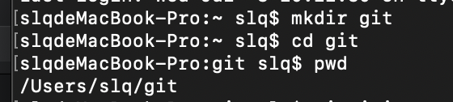

* 1. 通过 git init 命令将该目录变成可以管理的仓库：

git init



仓库建好了，告诉说是一个空的仓库（empty Git respository）

目录下面多了一个 .git的目录，用来跟踪Git版本，不要手动修改

1.3 把文件添加到版本库